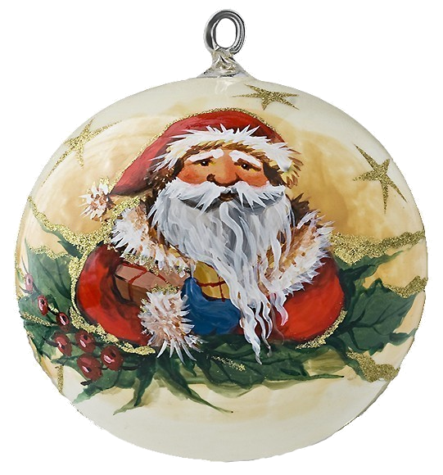
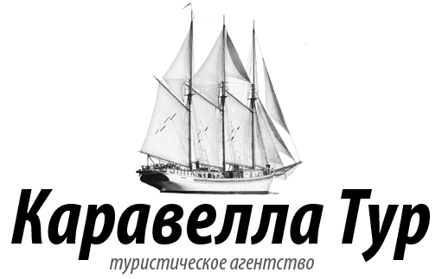
153022 г. Иваново, ул. Велижская, д.1, оф.2
Тел. (4932) 27-71-17, Факс 93-62-82, 89038796001
E-mail: karavellatour1@mail.ru сайт: karavellatour.ru


06 января(понедельник)2020г.
09:00 Отправление из Иванова
12.00Приезд в Нерехту.
12:00-15:00 Лавровская фабрика художественной росписи
Новогодняя программа: «Святки на Рождество»
(Продолжительность программы 3 часа).

Праздник Рождества
Каждый раз, когда мы перешагиваем порог Нового года, на душе
становится особенно тепло, потому что совсем скоро наступит
светлый праздник Рождества!
- Коляда, коляда, отворяй ворота!- громко кричат гости.
И дверь на Фабрику Мороза-Мастера открывает добрая хозяйка,
которая подготовила сладкие угощения, да развлечения, чтобы гости
согрелись и с пустыми руками не ушли.Самые любимые народные святочные развлечения – колядовать, да под гармошку плясать! Вдоволь навеселившись, можно и представление вертепное посмотреть.Традиционное вертепное представление – завораживающее действо, передающее рождественскую историю в форме кукольного театра, которое понравится и взрослым, и самым маленьким детям.
Вертепное действо: спектакль «Рождественский вертеп» - кукольная мистерия, воспевающая рождение Христа и повествующая о великих радостных и трагических событиях, которые изменили историю человечества. Дети и взрослые вовлекаются в атмосферу праздника, разучивают колядки, заклички. Гостей ожидают старинные святочные игры и забавы, игры-посиделки, народные хороводы.
Экскурсия: об истории и традициях праздника Рождества, о рождественской ёлочке и рассказ о том, чем её украшали в старину.
Мастер-класс по художественной росписи деревянного сувенира, колокольчика – традиционного украшения на рождественскую ёлочку.
Игровая программа: старинные русские игры и забавы. Вместе с мастерами нашей фабрики запускаем юлы, осваиваем закидушечку и укрощаем малечину-калечину.
Если Вы хотите встретить Рождество в глубинке по старинным русским традициям, то приезжайте к нам, на Фабрику Мороза-Мастера.
Святочные гуляния в сопровождении живых инструментов: гармошки, балалайки, гуслей и лютни наполнят сердце радостью и весельем!
В конце программы угощение традиционным Рождественским печеньем.
Обед (за доп плату-200 руб/чел). Свободное время.
16:00 Отправление в Иваново. 19:00 Прибытие в Иваново.
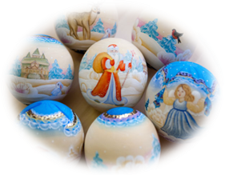
Стоимость программы: 2300 рублей-дети, 2350 рублей -взрослые
В стоимость входит:
транспортное обслуживание, гид-сопровождающий, праздничная программа на Фабрику Деда Мороза, незабываемые впечатления!
Желаем Вам приятно провести время!!!

